Konrad Dussel / Jürgen Treffeisen (Hrsg.)

Bausteine zur Geschichte der Stadt Bruchsal und ihres Umlands

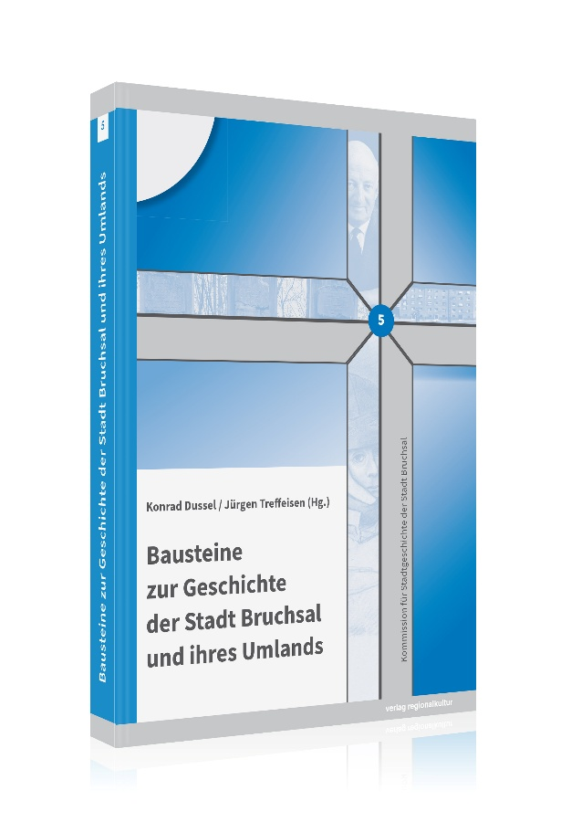
Band 5

Mit der fünften Fortsetzung unserer „Bausteine“ legen wir den dritten Sammelband vor, der eine Neuerung enthält: Seine zehn Beiträge gruppieren sich nicht nur um einen inhaltlichen, sondern auch um einen methodischen Schwerpunkt.
Die Erinnerung an die Revolution von 1848/49 wurde in den vergangenen zwei Jahren in Bruchsal durch verschiedene Veranstaltungen gepflegt, darunter auch geschichtswissenschaftliche Vorträge. Zwei davon, von Dr. Jürgen Dick und Dr. Ingrid Stamm, liegen hier in überarbeiteter Fassung vor. Ergänzt werden sie durch Beiträge von Prof. Dr. Christian Jansen und Thomas Moos. Insgesamt werden vier Persönlichkeiten gewürdigt, die auf unterschiedliche Weise mit der Revolution und mit Bruchsal verbunden waren.
Diese vier Beiträge bilden nicht nur einen inhaltlichen Schwerpunkt, sondern stehen durch ihren biografischen Ansatz auch für einen spezifischen Zugang zur Geschichte. Dieser macht die Vielschichtigkeit der Vergangenheit anschaulicher als rein strukturgeschichtliche Darstellungen. Einzelne Lebensgeschichten zeigen, dass historische Entwicklungen selten eindeutig sind und differenziert betrachtet werden müssen. Besonders deutlich wird dies bei Persönlichkeiten des wechselvollen 20. Jahrhunderts, etwa in den Beiträgen von Ruth Birkle zu Werner Hiersche und von Dr. Tamara Frey zu Johanna Hambsch alias Hans-Peter Moll. In gewisser Weise gilt dies auch für den Beitrag von Steffen Maisch, der eine Gruppenbiografie behandelt. Selbst der Abriss zur Geschichte der Malzfabrik Schrag & Söhne von Alex Entzminger steht in diesem Zusammenhang, da seine Forschungen ursprünglich von der Biografie Dr. Otto Schrags ausgingen.

Konrad Dussel und Jürgen Treffeisen (Hrsg.)
Bausteine zur Geschichte der Stadt Bruchsal und ihres Umlands. Band 5.
Mit Beiträgen von Ruth Birkle, Jürgen Dick, Alex Entzminger, Tamara Frey, Christian Jansen, Alexander Lang, Steffen Maisch, Thomas Moos und Irmgard Stamm.
248 Seiten mit 96 Farb- und Schwarz-Weiß-Abbildungen, fester Einband.
verlag regionalkultur, ISBN 978-3-95505-559-2. EUR 19,90.

